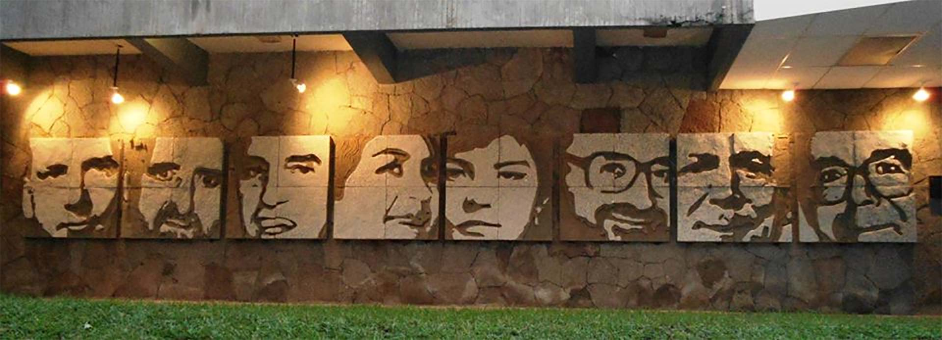La sangre de los mártires...

El 16 de noviembre se recuerda el asesinato, en 1989, en la Universidad Centroamericana (UCA), de la comunidad de jesuitas que allí vivía, junto con la mujer que trabajaba en la casa y su hija. Una vez pasada la efemérides, la memoria y el aniversario, antes de que la actualidad envíe al olvido esa noticia, conviene apuntar algunas lecciones que nos da la historia y la vida.

Lo primero es tratar de entender los conflictos. No se trata solo de que el ejército los matara por defender a los pobres (aunque eso ocurrió). Se trata de una historia más larga. Una historia jalonada por otros nombres: Rutilio Grande, monseñor Romero, y tantos hombres y mujeres que, en El Salvador, se implicaron en una lucha por transformar la sociedad. Se trata de la opción de una Iglesia encarnada y enraizada en un contexto herido y golpeado, por leer el evangelio en clave profética y transformativa. Se trata de la valentía de quienes, frente a la conveniencia, la comodidad o la seguridad, eligieron la justicia que nace de la fe. Se trata de la dinámica terrible del pecado que mutila, oprime e intenta imponer su lógica implacable. Pecado que genera estructuras excluyentes. Pecado que ciega a quienes se dejan envolver por su canto de egoísmo y dominio. Pecado que prefiere los golpes a las palabras, las armas a las herramientas, los profetas muertos a los profetas vivos.

Es bueno, y es necesario, conocer esas historias. Entender qué fue la teología de la liberación, y qué puertas abrió en aquel contexto americano, donde la polarización era terrible. Comprender las luces y las sombras personales, eclesiales y sociales que entraron en juego. Vibrar al constatar que la sangre de los mártires no quedó impune, sino que sirvió para remover conciencias, inercias y convenciones –aunque siga, interminable, la batalla entre egoísmo y generosidad, odio y amor, opresión y justicia–.

La reciente canonización de monseñor Romero es ya una gran ocasión para releer su vida, su compromiso y su conversión. Para salir de estereotipos y clichés que todo lo interpretan en claves ideológicas. Y para dejar que estas vidas comprometidas nos recuerden, a los cristianos de todos los tiempos y contextos, que el que no da la vida (cada día), la pierde.

[*José María Rodríguez Olaizola, sj*](https://pastoralsj.org/autor/154-jose-maria-rodriguez-olaizola-sj)

<https://pastoralsj.org/creer/1163-la-sangre-de-los-martires>